Проект.
«Платье в стиле 20-х годов»

Выполнила: ученица 8 «А» класса Муниципального казённого общеобразовательного учреждения «средняя общеобразовательная школа имени И.А.Пришкольника села Валдгейм»
Лисеенко Юлия.

2015 год.
1.Обоснование возникшей проблемы.
В нашей школе я посещаю творческую студию «Образ», где мы учимся конструированию, моделированию и изготовлению одежды. Каждый год мы работаем над определённой темой: изучаем разные стили в одежде, модные тенденции, ищем подходящие нам модели. В этом годы была выбрана темы «Мода на все времена». Эта тема об одежде с откликами из моды 20 века.
2.Цель:
Изготовить платье, которое стало бы украшением моего гардероба. Для своего платья я выбрала стиль 20-х годов, так как мне нравится изящность и красота платьев того времени.
3.Задачи:
1.Изучить историю стиля 20-х годов.
2.Выбрать модель.
3.Подобрать подходящую базовую основу.
4.Изменить основу в соответствии со своими размерами.
5.Научиться обработке рукава
6.Научиться работать с тканями разных фактур.
4. Схема обдумывания:
Проблема и потребность
Разработка идей
Историческая справка

Испытание и самооценка
Модель

Экономическое обоснование
Платье в стиле 20-х годов
Конструкция

Охрана труда
Материалы и инструменты
Технология изготовления

5.Требования к изделию:
1. Платье должно быть красивым, модным, соответствовать выбранному стилю.
2.Изделие должно хорошо сидеть на фигуре, быть удобным в носке.
3.Платье должно быть недорогим, но качественно изготовленным.
6. Из истории:
20-ые годы – время экономического и промышленного роста. После окончания первой мировой войны подъем ощущался не только в экономике, но и в социальной сфере. Война разрушила сложившиеся устои во всех сферах общественной жизни, в том числе и в моде. Во время войны женщинам приходилось осваивать мужские профессии, поэтому они просто не могли позволить себе продолжать носить корсеты и длинные неудобные юбки.
Женщины примерили брюки, комбинезоны и укороченные юбки, а после окончания войны не захотели расставаться с этой одеждой. Корсет так и не вернулся в гардероб женщин, а на смену ему пришли:
- платья свободного покроя, прямого силуэта. В моде заниженная линия талии, глубокие вырезы на спине, плиссировка, юбки длинной до щиколотки, впрочем, к середине двадцатых длинна, станет едва доходить до колен. В моду вошли не только новые платья, но и совершенно новый тип женщин – женщина-мальчик.
Теперь модницы стремились обладать худой, не слишком женственной фигурой, впервые в моду вошла загорелая кожа. Популярными стали короткие стрижки, уложенные красивыми волнами. Зато косметике стало уделяться куда больше внимания, ведь обычный макияж включал в себя яркую (красную или бордовую) помаду, тушь, темную подводку для глаз, пудру и румяна. Стали появляться цветные лаки для ногтей. Огромной популярностью пользовались красные оттенки лаков. Из украшений наиболее модными считались нитки жемчуга, причем довольно длинные (до двух метров). Модной обувью были туфли на невысоком устойчивом каблуке или лодочки.
Великая Коко Шанель улыбнулась, поняв, что пришло ее время и в 1926 году явила миру его, своем Маленькое Черное Платье, символ всего того, о чем мечтали женщины и чего боялись мужчины – равноправия полов. Стиль 20-х годов в одежде сделал очередной вираж, а самые рискованные женщины облачились в шикарные и нежные женские брючные пижамы, сшитые из роскошного шелка с элегантными кружевами.

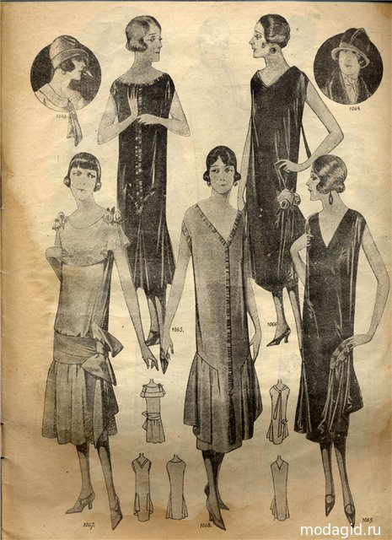

7.Разработка идей:
Модели платьев | Описание модели
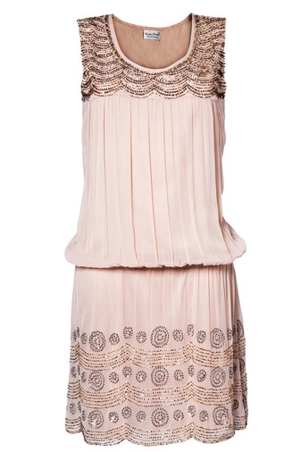 | Платье прямого силуэта с заниженной талией. Без рукавов.  По линии горловины и по линии низа расшито пайетками. По заниженной линии талии платье собранно на кулиску, образуя при этом мягкий напуск.
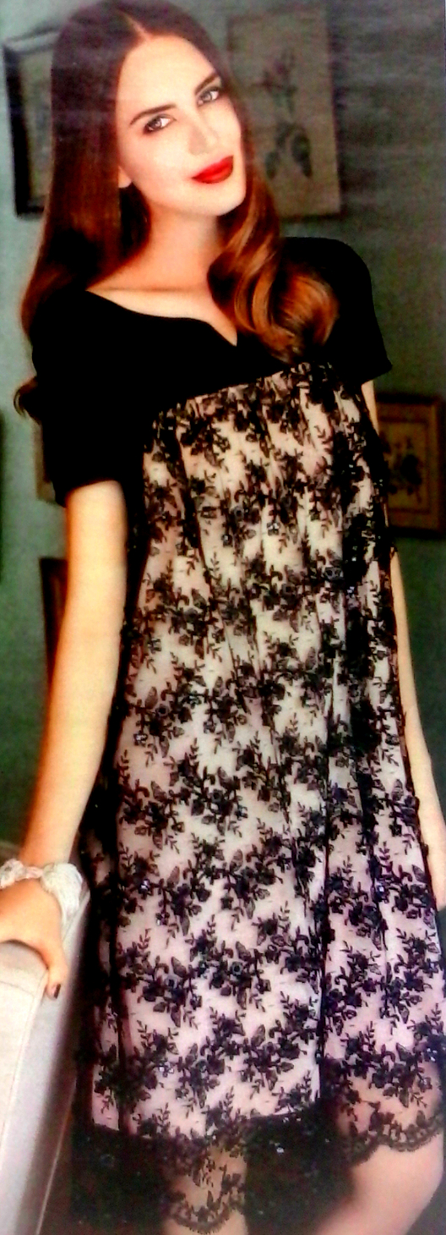 | Платье прямого силуэта с кокеткой. С коротким рукавом, круглой горловиной и коротким рукавом. В платье красиво сочетаются кружево и подкладка бежевого цвета. Фестончатый край кружева образует нижний край платья
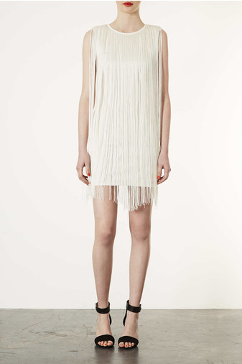 | Короткое платье прямого силуэта. Без рукавов. Белая бахрома покрывает всю поверхность платья.

8. Выбор модели:
Свой выбор я остановила на модели № 2. Мне очень нравится это платье, потому что просвечивающееся чёрное кружево элегантно выглядит на блестящей бежевой подкладке. Также меня привлёк ажурный фестончатый низ платья.
9.Экономческий расчёт:
Материал | цена | Расход материала | Затраты на материал
1)Кружево | 410 р. за 1 м. | 130 см. | 533 р.
2)Креп-сатин бежевого цвета | 360 р. за 1 м. | 108 см. | 388 р.
3)Креп-сатин чёрного цвета | 360 р. за 1 м. | 30 см. | 108 р.
4)Нитки бежевые, чёрные | 17 р. за 1 шт. | 2 шт. | 34 р.

Итого: 1063 р.
10.Инструменты и оборудование:
1.сантиметровая лента
2. оверлок
3. утюг
4.гладильная доска
5.швейная машина
6.мел для раскроя
7.линейка
8.иглы швейные
9.булавки
11.Правила безопасности во время работы
- при работе с ножницами
1. Хранить ножницы в футляре и в недоступном месте для детей.
2. Во время работы не оставлять лезвия ножниц открытыми.
3. Передавать ножницы сомкнутыми лезвиями кольцами вперёд.
- при работе с иглами, булавками.
Работать с напёрстком.
2. Хранить иголки и булавки в определённом месте (специальной коробке, подушечке и т.д.), не оставлять их на рабочем месте, ни в коем случае не брать иголки, булавки в рот и не вкалывать их в одежду.
3. Не пользуйтесь для шитья ржавой иголкой.
4. Выкройки к ткани прикреплять острыми концами булавок в направлении от себя.
5. Спицы и крючок хранить в чехле, по окончанию работы убирать их в место, недоступное для маленьких детей.
6. Куски сломанных иголок или булавок собирать и отдавать учителю.
- при работе с электроприборами
1. Перед работой с электроприбором проверить исправность шнура, о неполадках сообщить учителю.
2. Включать и выключать электроприборы сухими руками за корпус вилки.
3. Во время работы стоять на резиновом коврике.
4. Не оставлять включенным электроприбор без присмотра.
5. Утюг ставить только на специальную жаростойкую подставку.
6. Во время работы следить, чтобы шнур не касался подошвы утюга.
7. Хранить утюг в вертикальном положении.
- при работе на швейной электромашине
1. Перед работой волосы убрать под косынку.
2. Сидеть на всей поверхности стула, слегка наклонив корпус и голову вперёд, перед иглой.
3. Расстояние от работающего до машинки должно быть 10-15 см.
4. Перед работой удалить из изделия иглы и булавки.
5. На платформе машинки не должно находиться посторонних предметов.
6. Руки во время работы должны быть на безопасном расстоянии от движущихся деталей машинки.
7. Подключать швейную машину к сети и отключать при разрешении учителя.
8. При подключении сначала подключать педаль к машине , а потом машину в сеть. При отключении - наоборот (сначала от сети, затем -от машинки)
9. Следить за тем, чтобы рядом с педалью не было сумок и пакетов. Ногу убирать с педали, если работа временно приостановлена.
10.Запрещается менять движущиеся части машины при включённом оборудовании в сеть.
11.Ногу на педали держать так, чтобы машинка работала с одинаковой скоростью.
12.По окончании работы убрать рабочее место, вытереть педаль.
12.Выкройка:
Так как платье, которое я выбрала, было из журнала мод выкройку мне делать не нужно. Я возьму выкройку из журнала и скорректирую её под свой размер.

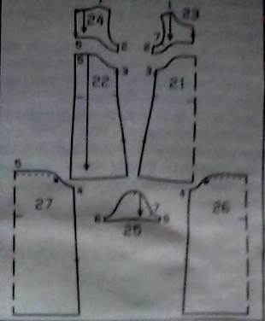
13. Технология изготовления:
№ | Название операции | Выполняемые работы | Инструменты
1 | Подготовка ткани к раскрою | 1.Декатировка.  2.Определение основы и утка.  3.Обнаружение дефектов ткани.  4.Срезать кромки на ткани.  5.Проутюжить замины и складки.  6. Выровнять поперечный срез ткани | Утюг, гладильная доска, булавки, мел, сантиметровая лента, угольник.
2 | Раскладка деталей выкройки на ткани | 1.Разложить большие детали, отступив от среза для припуска.  2.Разложить мелкие детали.  3.Сколоть все детали.  Детали располагать так, что бы раскладка была экономичной | Ткань, булавки, мел
3 | Раскрой | 1.Раскроить детали по линиям припусков на швы  2.Отколоть чертеж, сколоть крой. | Ножницы, ткань, булавки
4 | Подготовка изделия к первой примерке. | 1.Сметать платье по боковым линиям, присоединив кружево к бежевому креп-сатину.  2.Соединить по плечевым швам кокетку.  3. Присоединить кокетку к платью. | Детали кроя, иголка, нитки, ножницы
5 | Первая примерка и устранение дефектов. | 1.Надеть изделие.  2.Проверить посадку на фигуре.  3.Уточнить длину.  4.Внести соответствующие изменения. | Булавки, сантиметровая лента, мел.
6 | Обработка после примерки | 1.Стачать изделие.  2.Присоединить рукава  3.Обработать срезы.  4.Обработать горловину косой бейкой.  5. Пришить пуговицу и сделать под неё петельку.
7 | Окончательная обработка изделия. | - Отутюжить изделие.

Результат моей работы
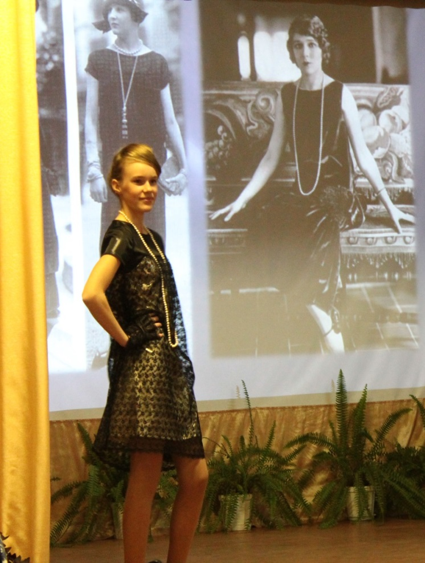

Я считаю, что я справилась с работой хорошо. Трудным для меня было присоединение кокетки к платью и присоединение рукавов, но я справилась со всеми трудностями. Теперь я буду посещать в этом платье торжественные мероприятия.

